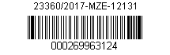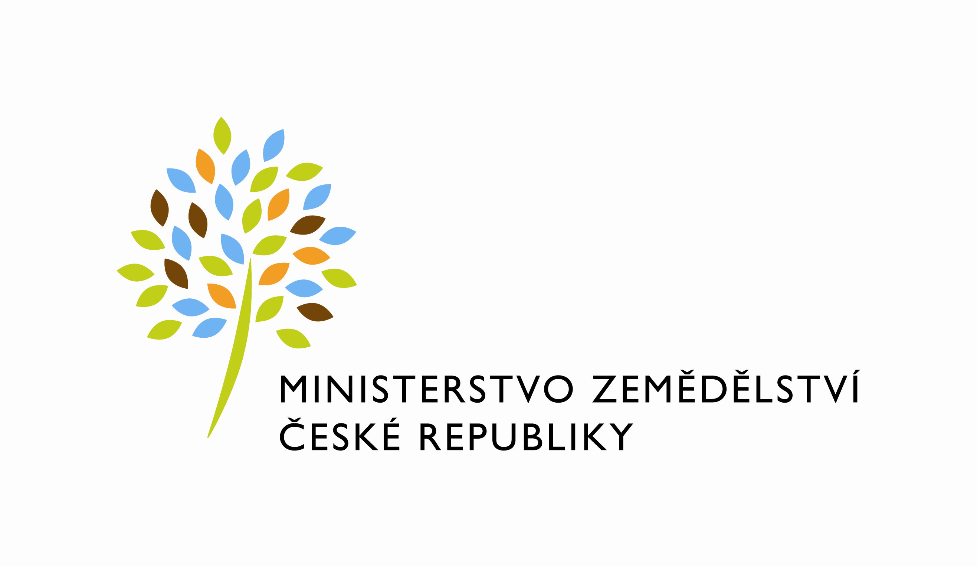

Číslo zápisu: 208-2013-12134/2
Čj. 55VD7440/2017-12131

Dodatek č. 2
k Zápisu o užívání nebytových prostor ze dne 1. 3. 2013, uzavřeného podle zákona č.219/2000 Sb., o majetku České republiky a jejím vystupování v právních vztazích, ve znění pozdějších předpisů a § 14 a násl. vyhlášky Ministerstva financí č.62/2001 Sb., o hospodaření organizačních složek státu a státních organizací s majetkem státu, ve znění pozdějších předpisů

mezi stranami

Česká republika - Ministerstvo zemědělství
Se sídlem: Těšnov 17, 110 00 Praha 1
Za kterou jedná: Mgr. Pavel Brokeš, ředitel odboru vnitřní správy
IČ: 00020478
DIČ: CZ00020478
Bankovní spojení: Česká národní banka, Praha 1
Číslo účtu: xxxxxxxxxxx

Kontaktní osoba: Marie Polášková, referent odboru vnitřní správy
Se sídlem: Protzkarova 1180, 686 01 Uherské Hradiště
Tel: xxxxxxxxxx
E-mail: xxxxxxxxxx
(dále jen „předávající“)

a

Státní pozemkový úřad
Se sídlem: Husinecká 1024/11a, 130 00 Praha 3 - Žižkov
Zastoupený: Mgr. Pavlem Škeříkem, ředitelem Sekce provozních činností
IČ: 01312774
Bankovní spojení: Česká národní banka, Praha 1
Číslo účtu: xxxxxxxxxx
(dále jen „uživatel“)

Účastníci shora uvedeného Zápisu o bezplatném užívání nebytových prostor ze dne 1. ledna 2013 (dále jen Zápis) se na základě tohoto dodatku dohodli na jeho následující změně:

- Předávající a uživatel se dohodli na úpravě smlouvy a v důsledku toho se upravuje článek II., odst. 2) a článek. IV., odst. 3) takto:

Článek II.
2) Předávající předává uživateli do užívání následující nebytové prostory v Budově o celkové výměře 280,20 m² (dále také jen „předávané prostory“):

- místnost č. 225 (pasportizací označena jako 3.17) o výměře 16,65 m²
- místnost č. 226 (pasportizací označena jako 3.01) o výměře 30,40 m²
- místnost č. 227 (pasportizací označena jako 3.02) o výměře 34,00 m²
- místnost č. 230 (pasportizací označena jako 3.04) o výměře 16,70 m²
- místnost č. 231 (pasportizací označena jako 3.03) o výměře 28,30 m²
- místnost č. 232 (pasportizací označena jako 3.05) o výměře 14,00 m²
- místnost č. 234 (pasportizací označena jako 3.07) o výměře 17,20 m²
- místnost č. 235 (pasportizací označena jako 3.08) o výměře 31,35 m²
- místnost č. 236 (pasportizací označena jako 3.09) o výměře 32,75 m²
- místnost č. 239 (pasportizací označena jako 3.10) o výměře 14,55 m²
- místnost č. 240 (pasportizací označena jako 3.11) o výměře 19,70 m²

- kancelářské prostory o výměře 255,60 m²

- místnost č. 228 - sklad (pasportizací označena jako 3.18) o výměře 5,30 m²
- místnost č. 229 - servrovna (pasportizací označena jako 3.20) o výměře 1,80 m² (započtena 1/3)
- místnost č. 237 - sklad (pasportizací označena jako 3.26) o výměře 5,15 m²
- místnost č. 238 - sklad (pasportizací označena jako 3.25) o výměře 5,25 m²
- místnost před kanceláří č. 240 - spisovna (pasportizací označena jako 3.12) o výměře 7,10 m²

- ostatní prostory o výměře 24,60 m²

Dále předává předávající přebírajícímu do užívání tři parkovací místa ve dvoře výše uvedené budovy a jednu výlohu budovy z ulice Výpadová, která slouží k umístění úřední desky.

Článek IV.

3) Náklady za energie a služby poskytované uživateli budou uživatelem hrazeny měsíčně na základě faktury vystavené předávajícím s náležitostmi daňového dokladu dle zákona č. 563/1991 Sb., o účetnictví, ve znění pozdějších předpisů, ve výši, která bude odpovídat podílu uživatele na skutečných nákladech zjištěných z faktur od prvotních dodavatelů. Lhůta splatnosti faktury je 30 kalendářních dnů ode dne jejího doručení uživateli na účet uživatele vedený u ČNB Praha 1, číslo účtu xxxxxxxxxxx.

2) Ostatní ustanovení shora specifikovaného Zápisu o bezplatném užívání nebytových prostor tímto dodatkem nedotčená zůstávají nadále v platnosti.
3) Tento dodatek vstupuje v platnost dnem podpisu oběma smluvními stranami a sjednává se s účinností od 1. 4. 2017.
4) Tento dodatek je vyhotoven ve čtyřech stejnopisech, z nichž každý má platnost originálu. Každá strana obdrží po dvou vyhotoveních.
5) Smluvní strany prohlašují, že se s tímto dodatkem seznámily a na důkaz své svobodné a určité vůle ho níže uvedeného dne, měsíce a roku podepisují.
6) Uživatel svým podpisem níže potvrzuje, že souhlasí s tím, aby obraz smlouvy včetně jejích příloh a příp. dodatků a metadata k této smlouvě byly uveřejněny v registru smluv v souladu se zákonem č. 340/2015 Sb., o zvláštních podmínkách účinnosti některých smluv, uveřejňování těchto smluv a o registru smluv, ve znění pozdějších předpisů. Smluvní strany se dohodly, že podklady dle předchozí věty odešle za účelem jejich uveřejnění správci registru smluv předávající. Tím není dotčeno právo uživatele k jejich odeslání.

V Praze dne: V Praze dne:

Za předávajícího: Za uživatele:

……………………………………… ……………………………………
ČR – Ministerstvo zemědělství ČR – Státní pozemkový úřad
Mgr. Pavel Brokeš Mgr. Pavel Škeřík
ředitel Odboru vnitřní správy ředitel Sekce provozních činností

